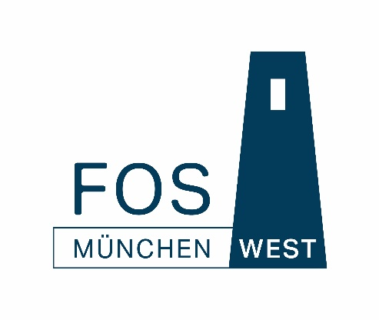

STAATLICHE FACHOBERSCHULE
MÜNCHEN-West

Ausbildungsrichtung
Technik

FACHPRAKTISCHE AUSBILDUNG

Ausbildungsnachweis

Nachname, Vorname

 | 2019 / 2020 | T11
Geburtsdatum | Schuljahr | Klasse

